Открытый урок русского языка.
Краткосрочный план урока № 47.
Предмет: Русский язык |  | Школа-лицей №14
Дата: 25.11.2021 |  | ФИО учителя: Скороход Марина Павловна
Класс: 3 «Д» |  | Количество присутствующих: 23 |  | Количество отсутствующих: 1
Раздел (сквозная тема): |  | В контексте сквозной темы «Архитектура».
Тема урока: |  | Окончание и основа слова. Части слова. Кто для тебя построил дом?
Цели обучения в соответствии с учебной программой: |  | 3.1.5.1 - строить монологическое высказывание на основе опорного плана и ключевых слов/моментов  3.2.4.1 - определять типы текстов – описание, повествование – по их особенностям  3.3.8.3 - определять основу и окончание слова; определять части основы: корень, суффикс, приставка
Цели урока: |  | Познакомить учащихся, какими бывают окончания и какие части слова входят в основу.
Ход урока:
Этап урока/ Время | Действия педагога |  | Действия ученика |  | Оценивание | Ресурсы
1.Начало урока.  0-5 мин | Создание положительного эмоционального настроя:  - Всем, всем добрый день! Я рада вас видеть и очень хочу начать работу с вами!  - Какое у вас настроения?  Игра «Снежки»  Какое сейчас время года? Осталось меньше недели до наступления зимы. Покажите, что вы замерзли и съежились, отогрелись и расслабились.  - А теперь поиграем в снежки.  Изобразите, как вы лепите снежки. Сначала учитель бросает снежком в детей, а дети прячутся, потом дети бросают снежки в учителя.  - Что я совсем замёрзла!  - А чтобы согреться, нужно активно работать на уроке. Постараетесь? |  | Приветствуют учителя. Организуют свое рабочее место, проверяют наличие индивидуальных учебных принадлежностей.  Играют в снежки.  - Да! |  | ФО  Оценивание эмоционального состояния  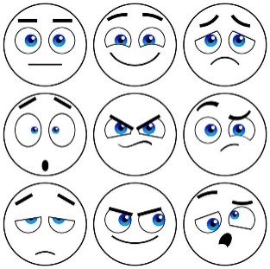 | Эмоц. настрой
2. Середина урока.  5 – 35 мин | Актуализация жизненного опыта.  Вступительная беседа по разделу «Архитектура».  - Кто такой архитектор?  Показ мультфильма «Профессия Архитектор» мультсериал Навигатум Калейдоскоп Профессии.  Детям сообщается, что архитектура – это искусство проектирования и строительства зданий и сооружений. Архитекторы всегда стараются проектировать жилые здания в комплексе, вместе с окружающими их скверами, газонами, дорожками, детскими площадками и ограждением.  Формирование темы урока. Целеполагание. Приём «Чёрный ящик»  - Что находится в чёрном ящике? (дом)  - Из чего строят дома? (кирпичи, блоки)  В течении урока нужно построить ограждение для будущего комплекса. Строительные блоки вы будете получать за правильные ответы.  - Из каких частей состоит дом? (фундамент, крыша, стены, окна, двери)  - А из чего состоит слово? (приставка, корень, суффикс, окончание и основа)  - Кто догадался о чём пойдёт речь на уроке?  - Кто наш помощник в этой теме? (ёжик)  - Кто сможет подписать порядок разбора слов по составу?  Минутка чистописания:  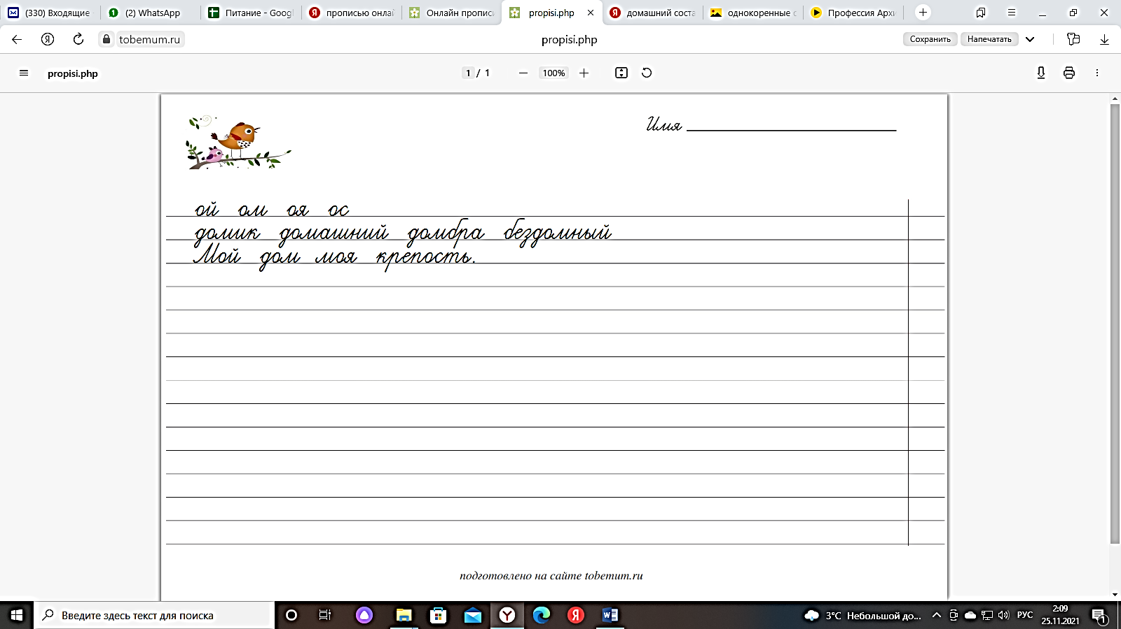  - Какое слово во второй строке лишнее? Почему?  Остальные слова надо разобрать по составу.  Работа с пословицей по плану:  1. Чтение пословицы.  2. Объяснить значение непонятных слов.  3. Выяснить смысл пословицы в целом: о чем она?  4. Составьте предложение, употребляя данную пословицу. Подчеркните грамматическую основу.  Работа по учебнику (с.35), над лексической и грамматической темами урока  (К) Исследовательская деятельность. Дети читают стихотворение Б. Серикбаева, находят в нем повторяющееся слово «дом» с разными окончаниями. Записывают эти слова и выделяют окончания.  Делают вывод: что с помощью окончания меняется форма слова.  Приём «Мозговой штурм». Работа по рядам.  - Существуют ли слова, в которых нет окончаний?  Ответы да/нет, дети записывают на листах.  Работа с правилом. Учебник с.35-36-37  Окончание – это изменяемая часть слова, которая служит для связи слов в предложении. Окончание находят при сравнении форм слова.  В слове может быть звуковое окончание. В некоторых формах слов окончание не выражено звуками – это нулевое окончание.  В неизменяемых словах нет окончаний: метро, кофе, пальто, кенгуру, кино, пианино, эскимо и др. На самом деле неизменяемых слов гораздо больше! Данные слова надо запомнить!  Чтение стихотворения учителем и раздача памяток для детей.  Работа по учебнику.  (К) Чтение текста «Как строят дом», определение типа текста (с.36 упр.2). Устно!  Словарная работа: метро.  Работа по карточке по изучению новой темы.  Спиши в тетрадь, вставляя пропущенные слова: школа, метро.  Ты выходишь из (чего?) __________, ___________.  Я пойду (куда?) ______________, ______________.  Дети были (где?) _____________, ______________.  Делают вывод: в неизменяемых словах нет окончаний!  (Д, К) Динамическая пауза «Левая и правая»  Учащиеся показывают жестами работу, которую выполняют герои стихотворения.  Правая и левая водят поезда,  Правая и левая строят города,  Правая и левая могут шить и штопать,  Правая и левая могут громко хлопать.  Работа по учебнику с.36 упр.3  (П) Дети по схеме повторяют алгоритм определения окончания в слове. Приводят свои примеры.  (Г) Распределение слов по столбикам (с.36 упр.4)  Выделение окончаний, составление предложений.  1) слова со звуковым окончанием;  2) слова с нулевым окончанием;  3) слова без окончаний.  Делают вывод: Окончание в словах может быть звуковое, нулевое и отсутствие окончания в неизменяемых словах.  Работа в паре. Разгадывание ребусов (с.37 упр.5)  – элеватор, теплица, юрты.  Самостоятельно выделяют окончания в словах – отгадках.  Оценка уровня достижений.  Молодцы ребята! Посмотрите, какой красивый комплекс у нас получился!  Домашнее задание: с.36 упр. 7, учить правила. |  | Учащиеся слушают учителя, отвечают на вопросы  Смотрят отрывок мультфильма  Отвечают на вопросы учителя  Формулируют тему урока, определяют цель урока  Один учащийся работает у доски, остальные в тетради  Один учащийся работает у доски, остальные в тетради  Один учащийся работает у доски, остальные в тетради  Дети читают стихотворение  Проводят исследовательскую деятельность  Делают выводы.  Работают по рядам, записывают ответы.  Работают по учебнику. Хоровое чтение правил.  Учащиеся слушают учителя и приклеивают памятке в тетрадь для правил.  Читают текст, отвечают на вопросы учителя  Выполняют словарную работу и работают по карточке. ООП (карточка со словами)  Делают выводы.  Повторяют движения за учителем.  Учащиеся слушают учителя, отвечают на вопросы  Три ученика работают у доски, остальные в тетради  Делают выводы.  Учащиеся в парах разгадывают ребусы и самостоятельно окончания в словах. ООП (помощь учителя)  Записывают домашнее задание в дневник. |  | Словесная похвала учителя  Три хлопка  Стр.блок  ФО  Стр.блок  ФО  Стр.блок  ФО  Стр.блок  Словесная похвала учителя  ФО  Стр.блок  ФО  Стр.блок  ФО  Большой палец  ФО  Стр.блок  ФО  Стр.блок | Доступ к сети Интернет  https://yandex.kz/video/preview/6415630476376289931  (0,43-1:40)  Чёрную коробку, конструктор, кукольный дом  Наглядность ежа, фломастер  Тетрадь  Тетрадь  Учебник  Тетрадь  Листы для ответов  Учебник  Доп. Литература (памятка)  Учебник  Карточки  Музыка  Учебник  Тетрадь  Учебник  Тетрадь
3. Конец урока.  35-40 мин | 7.Итог урока.  -Какую цель мы поставили на сегодняшнем уроке?  - Достигли ли мы этой цели?  - Какие затруднения были у вас на уроке?  - Что нужно сделать чтобы эти затруднения не  повторялись?  Работу по данной теме, мы продолжим на следующем уроке! Всем спасибо за работу! Молодцы!  Рефлексия.  Предлагает оценить свою работу при помощи линейки успеха.  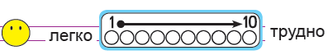 |  | Отвечают на вопросы учителя, оценивают сою деятельность на уроке |  | ФО  Линейка успеха | Линейка, простой карандаш

